Práctica de laboratorio: Realización de un esquema de Internet (versión para el instructor)

**Nota para el instructor:** El color de fuente rojo o las partes resaltadas en gris indican texto que aparece en la copia del instructor solamente.

Objetivos

Parte 1: Probar la conectividad de red mediante el comando ping

Parte 2: Rastrear una ruta a un servidor remoto mediante tracert de Windows

Aspectos básicos

El software de rastreo de rutas es una utilidad que enumera las redes que atraviesan los datos desde la terminal del usuario que los origina hasta una red de destino remota.

Esta herramienta de red, generalmente, se ejecuta en la línea de comandos de esta manera:

**tracert** <destination network name or end device address>

(Sistemas Microsoft Windows)

o

**traceroute** <destination network name or end device address>

(UNIX y sistemas similares)

Las utilidades de rastreo de rutas permiten a un usuario determinar la trayectoria o las rutas, como así también la demora en una red IP. Existen varias herramientas para llevar a cabo esta función.

La herramienta **traceroute** (o **tracert**) se utiliza, generalmente, para resolver problemas de redes. Al mostrar una lista de los routers que se atraviesan, permite al usuario identificar la ruta tomada para llegar a un destino determinado en la red o en redes interconectadas. Cada router representa un punto en el que una red se conecta a otra y a través del cual se reenvió el paquete de datos. La cantidad de routers se conoce como la cantidad de “saltos” por los que viajaron los datos desde el origen hasta el destino.

La lista que se muestra puede ayudar a identificar problemas de flujo de datos cuando se intenta acceder a un servicio, como un sitio web. También se puede utilizar para realizar tareas como descarga de datos. Si hay varios sitios web (sitios reflejados) disponibles para el mismo archivo de datos, se puede rastrear cada uno de estos para tener una idea clara de cuál sería el más rápido para utilizar.

Dos rastreos de rutas entre el mismo origen y destino realizados en diferentes momentos pueden producir distintos resultados. Esto se debe a la naturaleza de “malla” de las redes interconectadas que conforman Internet y a la capacidad de los protocolos de Internet para seleccionar las diferentes rutas por las que se envían paquetes.

Por lo general, el sistema operativo de la terminal tiene integradas herramientas de rastreo de rutas basadas en la línea de comandos.

Situación

Con una conexión a Internet, utilizará tres utilidades de rastreo de rutas para examinar la ruta de Internet hacia las redes de destino. Esta actividad debe realizarse en una computadora que tenga acceso a Internet y a la línea de comandos. En primer lugar, utilizará la utilidad tracert integrada de Windows.

**Nota para el instructor:** En muchos lugares de estudio, no se tiene acceso al símbolo del sistema. En el apéndice A, se incluyen traceroutes para utilizar. Según la situación, esta práctica de laboratorio se puede asignar para realizarse en clase o como tarea para el hogar o el instructor puede realizarla como demostración explicativa.

Algunas instituciones deshabilitan las respuestas de eco ICMP que utilizan tanto las utilidades ping como traceroute. Antes de que los estudiantes comiencen esta actividad, asegúrese de que no haya restricciones locales de datagramas ICMP. En esta actividad se da por sentado que los datagramas ICMP no están restringidos por ninguna política de seguridad local.

Recursos necesarios

1 PC (Windows 7 u 8 con acceso a Internet)

1. Probar la conectividad de red mediante el comando ping
   1. Determinar si hay posibilidad de conexión al servidor remoto.

Para rastrear la ruta hacia la red remota, la computadora que se utilice debe tener una conexión a Internet que funcione.

* + 1. La primera herramienta que utilizaremos es ping. Ping es una herramienta que se utiliza para probar si hay posibilidad de conexión a un host. Se envían paquetes de información al host remoto con instrucciones para responder. La computadora local mide si cada paquete recibe una respuesta y el tiempo que demora la transferencia de los paquetes en la red. El nombre “ping” proviene de la tecnología de sonar activo en la que un impulso sonoro se envía por debajo del agua y rebota en tierra o en otras embarcaciones.
    2. En la PC, haga clic en el ícono **Inicio de Windows**, escriba **cmd** en el cuadro de diálogo **Buscar programas y archivos** y, a continuación, presione Entrar.

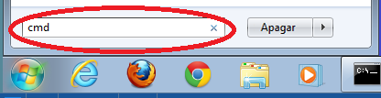

* + 1. En la petición de línea de comandos, escriba **ping** [**www.cisco.com**](http://www.cisco.com/).

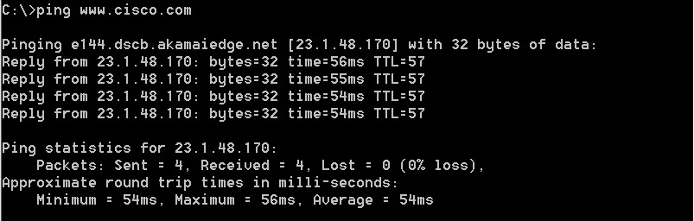

* + 1. En la primera línea de resultados, aparece el nombre de dominio totalmente calificado (FQDN) e144.dscb.akamaiedge.net. A continuación, aparece la dirección IP 23.1.48.170. Cisco aloja el mismo contenido web en diferentes servidores en todo el mundo (conocidos como “servidores reflejados”). Por lo tanto, según dónde se encuentre geográficamente, el FQDN y la dirección IP serán diferentes.
    2. De esta porción del resultado, se desprende lo siguiente:

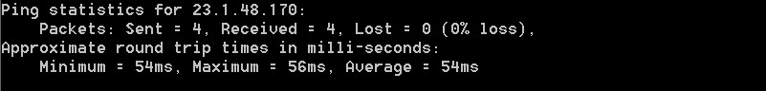

Se enviaron cuatro pings y se recibió una respuesta de cada ping. Como se respondió cada ping, hubo una pérdida de paquetes del 0 %. En promedio, los paquetes tardaron 54 ms (milisegundos) en atravesar la red. Un milisegundo es una milésima de segundo.

**Nota para el instructor:** Si el primer paquete ICMP caduca, es posible que se deba a que la computadora resolvió la dirección de destino. Esto no debería ocurrir si vuelve a hacer ping, ya que ahora la dirección está almacenada en la memoria caché.

La transmisión de vídeo y los juegos en línea son dos aplicaciones que se ven afectadas cuando hay pérdida de paquetes o una conexión de red lenta. Es posible determinar la velocidad de una conexión a Internet de manera más precisa al enviar 100 pings, en lugar de los cuatro predeterminados. Para ello, se debe hacer lo siguiente:

100 pings

Así se ve el resultado:

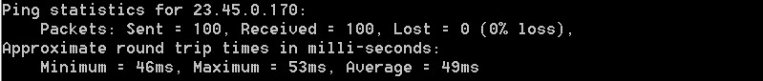

* + 1. Ahora, haga ping a los sitios web del registro regional de Internet (RIR) en distintas partes del mundo:

Para África:

C:\> **ping www.afrinic.net**

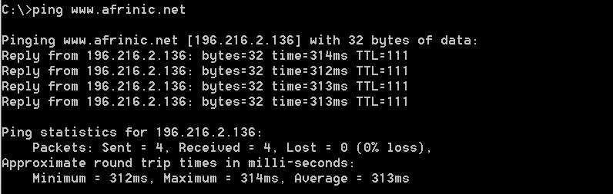

Para Australia:

C:\> **ping www.apnic.net**

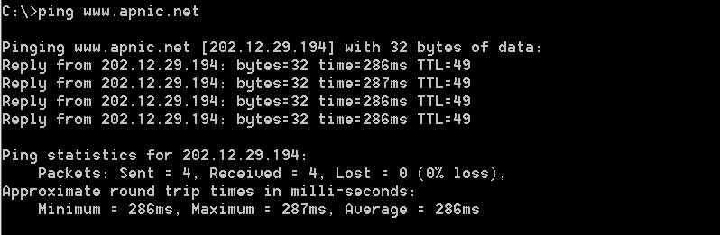

Para Europa:

C:\> **ping www.ripe.net**

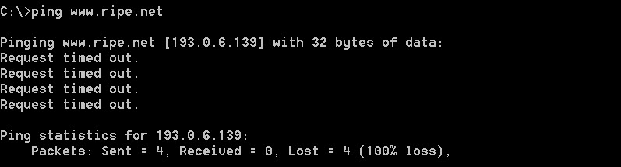

Para América del Sur:

C:\> **ping www.lacnic.net**

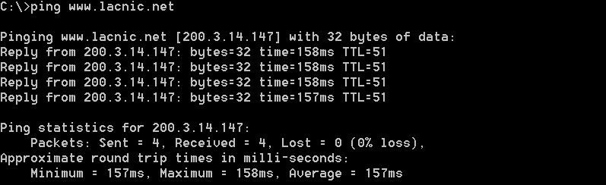

Todos estos pings se hicieron desde una computadora ubicada en los EE. UU. ¿Qué sucede con el tiempo promedio de ping en milisegundos cuando los datos viajan dentro del mismo continente (América del Norte) en comparación con los datos que viajan desde América del Norte hacia distintos continentes?

____________________________________________________________________________________

____________________________________________________________________________________

La respuesta varía según la ubicación. En los datos de arriba, el tiempo promedio de ping en milisegundos aumenta notablemente.

¿Qué se puede destacar de los pings que se enviaron al sitio web europeo?

____________________________________________________________________________________

____________________________________________________________________________________

En el momento en que se enviaron estos pings, el sitio estaba inaccesible. Los pings correctos a un destino indican que el destino está en funcionamiento. Los pings pueden ser incorrectos por varias razones. Un sitio puede estar inaccesible porque se lo configuró para que no respondiera a paquetes ICMP, porque el firewall está bloqueando el ICMP o porque no existe una ruta al sitio desde la máquina que genera los pings.

1. Rastrear una ruta a un servidor remoto mediante tracert
   1. Determinar qué ruta a través del tráfico de Internet llega al servidor remoto.

Ahora que se verificó la posibilidad de conexión básica utilizando la herramienta ping, es útil observar más detenidamente cada segmento de red que se atraviesa. Para ello, se utilizará la herramienta **tracert**.

* + 1. En la petición de entrada de la línea de comandos, escriba **tracert www.cisco.com**.

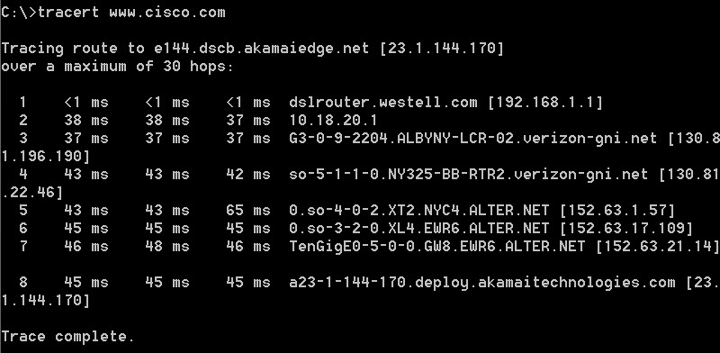

* + 1. Guarde el resultado del comando tracert en un archivo de texto de la siguiente manera:
       1. Haga clic con el botón secundario en la barra de título de la ventana del símbolo del sistema y seleccione **Editar** > **Seleccionar todo**.
       2. Vuelva a hacer clic con el botón secundario en la barra de título del símbolo del sistema y seleccione **Editar** > **Copiar**.
       3. Abra el programa **Bloc de notas** de **Windows**: ícono **Inicio** > **Todos los programas** > **Accesorios** > **Bloc de notas**.
       4. Para pegar el resultado en el Bloc de notas, seleccione **Edición** > **Pegar**.
       5. Seleccione **Archivo** > **Guardar como** y guarde el archivo del Bloc de notas en el escritorio con el nombre **tracert1.txt**.
    2. Ejecute **tracert** para cada sitio web de destino y guarde el resultado en archivos numerados secuencialmente.

C:\> **tracert www.afrinic.net**

C:\> **tracert www.lacnic.net**

* + 1. Interprete los resultados de **tracert**.

Las rutas rastreadas pueden atravesar muchos saltos y distintos proveedores de servicios de Internet (ISP), según el tamaño del ISP y la ubicación de los hosts de origen y destino. Cada “salto” representa un router. Un router es un tipo especializado de computadora que se utiliza para dirigir el tráfico en Internet. Imagine que realiza un viaje en automóvil por varios países y atraviesa muchas carreteras. En distintos puntos del viaje, se encuentra con una bifurcación en el camino, donde debe optar entre varias carreteras diferentes. Ahora, imagine que también hay un dispositivo en cada bifurcación del camino que lo orienta para tomar la carretera correcta hacia el destino final. Esto es lo que hace el router con los paquetes en una red.

Dado que las computadoras se comunican mediante números, en lugar de palabras, los routers se identifican de manera exclusiva mediante direcciones IP (números con el formato X.X.X.X). La herramienta **tracert** permite ver qué ruta toma un paquete de información en la red para llegar a su destino final. La herramienta **tracert** también le da una idea de la velocidad con la que avanza el tráfico en cada segmento de la red. Se envían tres paquetes a cada router en el trayecto y el tiempo de retorno se mide en milisegundos. Ahora, utilice esta información para analizar los resultados de **tracert** para www.cisco.com. El traceroute completo es el siguiente:



A continuación, se muestra el desglose:

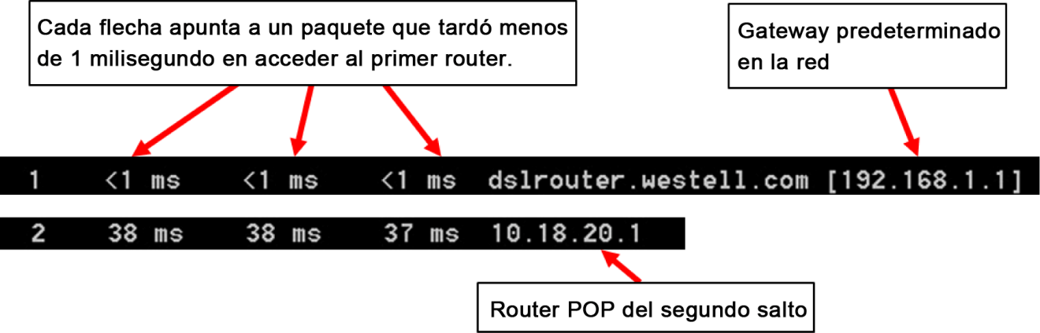

En el resultado de ejemplo que se muestra arriba, los paquetes de tracert viajan desde la computadora de origen hasta el gateway predeterminado del router local (salto 1: 192.168.1.1) y, desde allí, hasta el router de punto de presencia (POP) de ISP (salto 2: 10.18.20.1). Cada ISP tiene numerosos routers POP. Estos routers POP se encuentran en el perímetro de la red del ISP y son los medios por los cuales los clientes se conectan a Internet. Los paquetes viajan por la red de Verizon a través de dos saltos y, luego, saltan a un router que pertenece a alter.net. Esto podría significar que los paquetes viajaron a otro ISP. Esto es importante porque, a veces, se produce una pérdida de paquetes en la transición entre ISP o, a veces, un ISP es más lento que otro. ¿Cómo podríamos determinar si alter.net es otro ISP o el mismo?

* + 1. Existe una herramienta de Internet que se conoce como “whois”. La herramienta whois nos permite determinar a quién pertenece un nombre de dominio. La herramienta web whois se encuentra en <http://whois.domaintools.com/>. Según la herramienta web whois, este dominio también pertenece a Verizon.

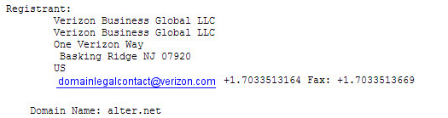

En resumen, el tráfico de Internet comienza en una computadora doméstica y atraviesa el router doméstico (salto 1). Luego, se conecta al ISP y atraviesa la red (saltos 2 a 7) hasta que llega al servidor remoto (salto 8). Este es un ejemplo relativamente inusual en el que solo participa un ISP desde el inicio hasta el final. Es común que participen dos o más ISP, como se muestra en los ejemplos siguientes.

* + 1. Ahora, examine un ejemplo en el que se incluye tráfico de Internet que pasa por varios ISP. A continuación, se muestra el comando tracert para www.afrinic.net**:**

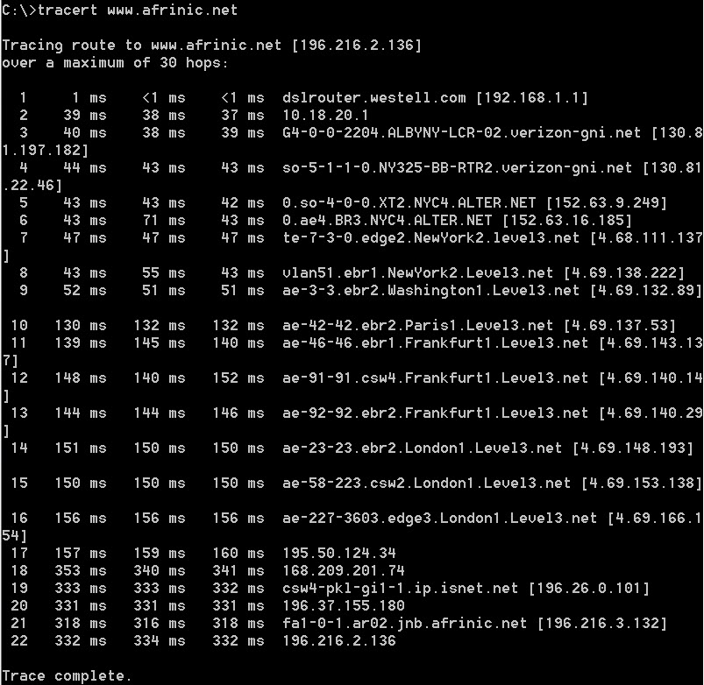

¿Qué sucede en el salto 7? ¿level3.net es el mismo ISP que el de los saltos 2 a 6 o es un ISP diferente? Utilice la herramienta whois para responder esta pregunta.

____________________________________________________________________________________

El tráfico de Internet pasa de estar en alter.net a estar en level3.net. La herramienta whois revela que se trata de una empresa o un ISP diferente.

¿Qué sucede en el salto 10 con la cantidad de tiempo que tarda un paquete en viajar entre Washington D. C. y París en comparación con los saltos 1 a 9 anteriores?

____________________________________________________________________________________

En los saltos 1 a 9, la mayoría de los paquetes atraviesan su enlace en 50 ms o menos. En el enlace de Washington D. C. a París, el tiempo aumenta a 132 ms.

¿Qué sucede en el salto 18? Realice una búsqueda de whois para 168.209.201.74 con la herramienta whois. ¿A quién pertenece esta red?

____________________________________________________________________________________

El tiempo para atravesar un enlace en la red aumenta de 159 a 340 ms. Debido al aumento de tiempo, es probable que el tráfico pase a una red diferente de la red troncal de nivel 3. Según la herramienta whois, la dirección IP (168.209.201.74) pertenece a African Network Information Center.

* + 1. Escriba **tracert www.lacnic.net**.

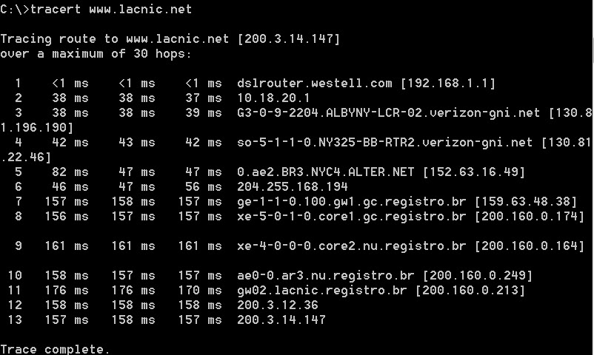

¿Qué sucede en el salto 7?

____________________________________________________________________________________

____________________________________________________________________________________

____________________________________________________________________________________

El tiempo que tarda un paquete en atravesar la red aumenta de manera espectacular más de cuatro veces: De 40 a 180 ms aproximadamente. ¿Los estudiantes realizaron una búsqueda de whois de registro.br con la herramienta web whois (<http://whois.domaintools.com/>)? Si lo hicieron, la información que recibieron no fue tan útil. ¿Los estudiantes accedieron a<http://translate.google.com/> para obtener una traducción de Núcleo de Informação e Coordenação do Ponto? Una opción más útil habría sido la solicitud de “top domain .br” en un motor de búsqueda. Esto habría revelado que ahora estamos en una red brasileña. El trabajo detectivesco por Internet puede ser divertido.

Reflexión

¿Cuáles son las diferencias funcionales entre los comandos ping y tracert?

_______________________________________________________________________________________

_______________________________________________________________________________________

El comando ping genera paquetes ICMP con TTL=255, el valor máximo permitido por el protocolo IP. El TTL está establecido en 255 porque los paquetes ICMP generados por el comando ping están diseñados para ir desde el origen hasta el destino, una situación en la que no se conoce la distancia.

En cada salto de los resultados del comando tracert, se muestran las rutas que los paquetes tomaron para llegar al destino final. El comando tracert crea paquetes ICMP diseñados para llegar solamente al siguiente router. Establece el TTL en 1 y aumenta el valor a medida que recibe mensajes de TTL caducado de los routers en la ruta desde el origen hasta el destino. De esta manera, el comando tracert permite visualizar todos los routers en la ruta.

Apéndice A

C:\> **tracert www.cisco.com**

Tracing route to e144.dscb.akamaiedge.net [23.1.144.170]

over a maximum of 30 hops:

1 <1 ms <1 ms <1 ms dslrouter.westell.com [192.168.1.1]

2 38 ms 38 ms 37 ms 10.18.20.1

3 37 ms 37 ms 37 ms G3-0-9-2204.ALBYNY-LCR-02.verizon-gni.net [130.81.196.190]

4 43 ms 43 ms 42 ms so-5-1-1-0.NY325-BB-RTR2.verizon-gni.net [130.81.22.46]

5 43 ms 43 ms 65 ms 0.so-4-0-2.XT2.NYC4.ALTER.NET [152.63.1.57]

6 45 ms 45 ms 45 ms 0.so-3-2-0.XL4.EWR6.ALTER.NET [152.63.17.109]

7 46 ms 48 ms 46 ms TenGigE0-5-0-0.GW8.EWR6.ALTER.NET [152.63.21.14]

8 45 ms 45 ms 45 ms a23-1-144-170.deploy.akamaitechnologies.com [23.1.144.170]

Trace complete.

C:\> **tracert www.afrinic.net**

Tracing route to www.afrinic.net [196.216.2.136]

over a maximum of 30 hops:

1 1 ms <1 ms <1 ms dslrouter.westell.com [192.168.1.1]

2 39 ms 38 ms 37 ms 10.18.20.1

3 40 ms 38 ms 39 ms G4-0-0-2204.ALBYNY-LCR-02.verizon-gni.net [130.81.197.182]

4 44 ms 43 ms 43 ms so-5-1-1-0.NY325-BB-RTR2.verizon-gni.net [130.81.22.46]

5 43 ms 43 ms 42 ms 0.so-4-0-0.XT2.NYC4.ALTER.NET [152.63.9.249]

6 43 ms 71 ms 43 ms 0.ae4.BR3.NYC4.ALTER.NET [152.63.16.185]

7 47 ms 47 ms 47 ms te-7-3-0.edge2.NewYork2.level3.net [4.68.111.137]

8 43 ms 55 ms 43 ms vlan51.ebr1.NewYork2.Level3.net [4.69.138.222]

9 52 ms 51 ms 51 ms ae-3-3.ebr2.Washington1.Level3.net [4.69.132.89]

10 130 ms 132 ms 132 ms ae-42-42.ebr2.Paris1.Level3.net [4.69.137.53]

11 139 ms 145 ms 140 ms ae-46-46.ebr1.Frankfurt1.Level3.net [4.69.143.137]

12 148 ms 140 ms 152 ms ae-91-91.csw4.Frankfurt1.Level3.net [4.69.140.14]

13 144 ms 144 ms 146 ms ae-92-92.ebr2.Frankfurt1.Level3.net [4.69.140.29]

14 151 ms 150 ms 150 ms ae-23-23.ebr2.London1.Level3.net [4.69.148.193]

15 150 ms 150 ms 150 ms ae-58-223.csw2.London1.Level3.net [4.69.153.138]

16 156 ms 156 ms 156 ms ae-227-3603.edge3.London1.Level3.net [4.69.166.154]

17 157 ms 159 ms 160 ms 195.50.124.34

18 353 ms 340 ms 341 ms 168.209.201.74

19 333 ms 333 ms 332 ms csw4-pkl-gi1-1.ip.isnet.net [196.26.0.101]

20 331 ms 331 ms 331 ms 196.37.155.180

21 318 ms 316 ms 318 ms fa1-0-1.ar02.jnb.afrinic.net [196.216.3.132]

22 332 ms 334 ms 332 ms 196.216.2.136

Trace complete.

C:\> **tracert www.lacnic.net**

Tracing route to lacnic.net [200.3.14.10]

over a maximum of 30 hops:

1 <1 ms <1 ms <1 ms dslrouter.westell.com [192.168.1.1]

2 38 ms 37 ms 37 ms 10.18.20.1

3 37 ms 38 ms 40 ms G3-0-9-2204.ALBYNY-LCR-02.verizon-gni.net [130.81.196.190]

4 43 ms 42 ms 43 ms so-5-1-1-0.NY325-BB-RTR2.verizon-gni.net [130.81.22.46]

5 46 ms 75 ms 46 ms 0.ae2.BR3.NYC4.ALTER.NET [152.63.16.49]

6 43 ms 43 ms 43 ms 204.255.168.194

7 178 ms 182 ms 178 ms ge-1-1-0.100.gw1.gc.registro.br [159.63.48.38]

8 172 ms 180 ms 182 ms xe-5-0-1-0.core1.gc.registro.br [200.160.0.174]

9 177 ms 172 ms 181 ms xe-4-0-0-0.core2.nu.registro.br [200.160.0.164]

10 173 ms 180 ms 176 ms ae0-0.ar3.nu.registro.br [200.160.0.249]

11 184 ms 183 ms 180 ms gw02.lacnic.registro.br [200.160.0.213]

12 180 ms 179 ms 180 ms 200.3.12.36

13 182 ms 180 ms 180 ms www.lacnic.net [200.3.14.10]

Trace complete.